Dragi moji vjeroučenici, hvaljen Isus i Marija!

Prije nego što krenemo s novom temom, želim pohvaliti vaše radove, u kojima ste svi jako lijepo opisali što znači zajedništvo. **Bravo!** Veliko hvala i vašim roditeljima što su mi poslali zadaću. Iako sada nismo zajedno u školi, u zajedništvu s vašim roditeljima krećemo s novom uputom za današnji sat:

1. Udžbenik str. 78. Naše slavlje svete mise

Upoznat ćemo da se sveta misa sastoji od četiri dijela. Dok budete čitali dijelove svete mise, prisjetite se svoje prisutnosti na svetoj misi, pa pokušajte zamišljati te dijelove kako se koji odvija.

1. U bilježnice stavite naslov iz udžbenika i prikažite dijelove svete mise s ovog listića. Ako listić možete isprintati slobodno ga možete i zalijepiti u bilježnicu. Ako slova ne vidite dobro pročitati, pogledajte u udžbeniku gdje su opisani dijelovi mise.

Svako dobro, vaša vjeroučiteljica Mirjana

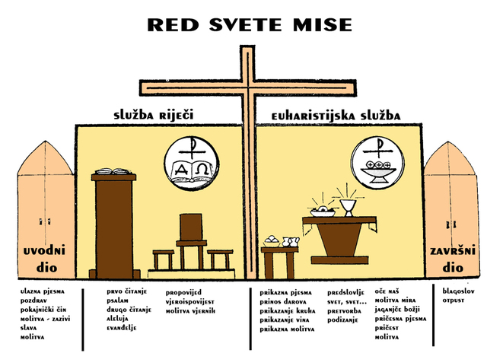

OLTAR

AMBON